จากการทดสอบระบบฐานข้อมูล เพื่อทดสอบความเร็วในใช้งาน ด้วยโปรแกรมเจมิเตอร์รายละเอียดในการทดสอบมีดังนี้

ข้อมูลระบบฐานข้อมูลที่ใช้

- ระบบปฏิบัติการ : Windows 8.1 Pro 64Bit

- ระบบฐานข้อมูล : Tomcat version: 7.0

- หน่วยประมวลผล : Intel Core I3 2350M 2.3GHz

- หน่วยความจำ : 8GB DDR3

ข้อมูลเครื่องที่ทำการทดสอบ

- ระบบปฏิบัติการ : Windows 8.1 Pro 64Bit

- โปรแกรมในการทดสอบ : Apache JMeter Version 2.13 r1665067

- หน่วยประมวลผล : Intel Core I7 4710HQ 2.5GHz

- หน่วยความจำ : 4GB DDR3

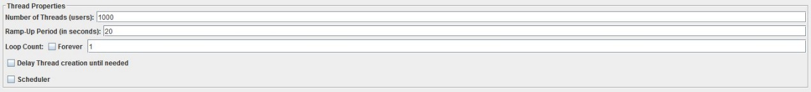

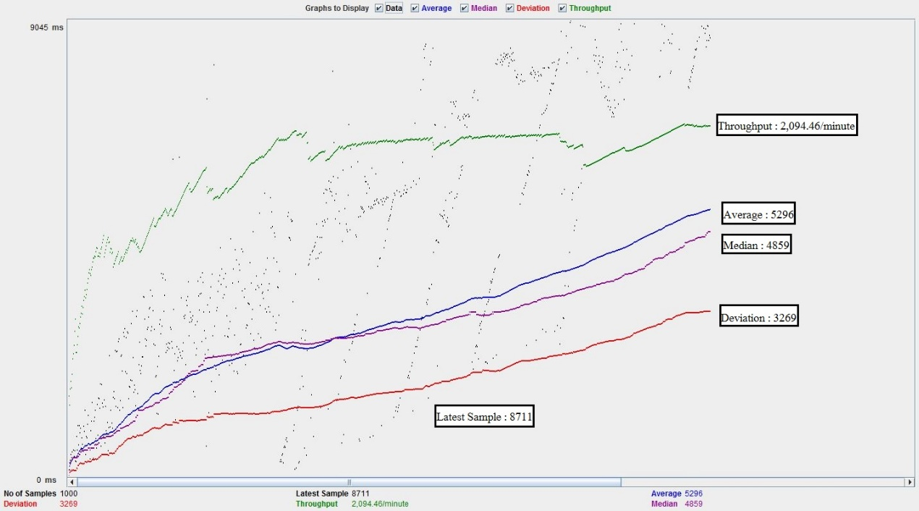

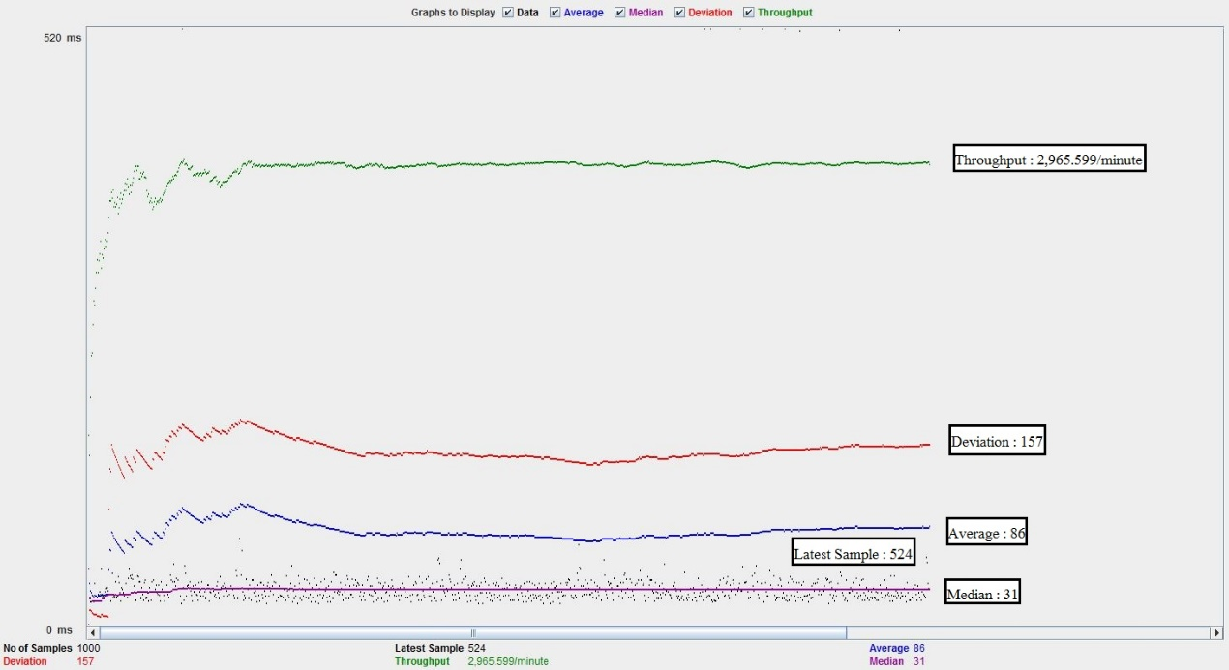

จากการทดสอบระบบฐานข้อมูล เพื่อทดสอบความเร็วในใช้งาน ด้วยโปรแกรมเจมิเตอร์รายละเอียดในการทดสอบมีดังนี้

ข้อมูลระบบฐานข้อมูลที่ใช้

- ระบบปฏิบัติการ : Windows 8.1 Pro 64Bit

- ระบบฐานข้อมูล : MySQL client version: 5.0.51a

- หน่วยประมวลผล : Intel Core I3 2350M 2.3GHz

- หน่วยความจำ : 8GB DDR3

ข้อมูลเครื่องที่ทำการทดสอบ

- ระบบปฏิบัติการ : Windows 8.1 Pro 64Bit

- โปรแกรมในการทดสอบ : Apache JMeter Version 2.13 r1665067

- หน่วยประมวลผล : Intel Core I3 2350M 2.3GHz

- หน่วยความจำ : 8GB DDR3

จากการทดสอบระบบฐานข้อมูลของระบบการวิเคราะห์สินทรัพย์ตามความต้องการของลูกค้ากรณีศึกษาบริษัท เว็ลธ์ แมเนจเม้นท์ ซิสเท็ม จำกัด ด้วยโปรแกรมเจมิเตอร์ในการทำการทดสอบระบบมีผลการทดลอง การจำลองคำสั่งร้องขอข้อมูลเมื่อมีการเรียกใช้มอดูลการวิเคราะห์ดังนี้

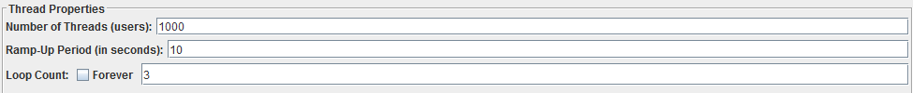

รูปที่ xx กำหนดจำนวนงานการทดสอบระบบฐานข้อมูลในการทดสอบมอดูลการวิเคราะห์

จากภาพที่ xx เป็นการกำหนดจำนวนผู้ใช้ (Number of Thread) ที่จำนวน 1000 ผู้ใช้ ในการร้องขอข้อมูลจากระบบฐานข้อมูล ภายในเวลา (Rump Up Period) ที่เวลา 10 นาที มีจำนวนผู้ใช้มีการร้องขอภายในช่วงที่กำหนดและกำหนดรอบในการทดสอบ (Loop Count) ที่จำนวน 3 รอบ

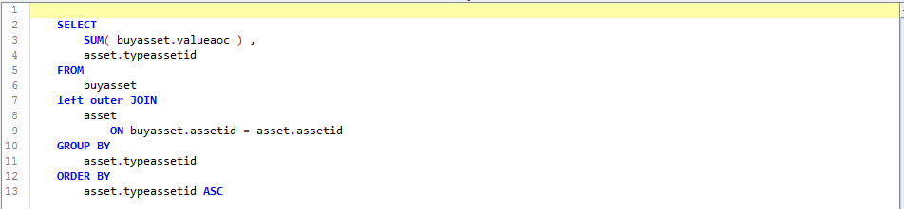

รูปที่ xxx กำหนดคำสั่งในการทดสอบระบบฐานข้อมูลในการทดสอบมอดูลการวิเคราะห์

จากรูปที่ xxx เป็นการกำหนดคำสั่งร้องขอข้อมูล ที่ใช้ในการทดสอบข้อมูลจากระบบฐานข้อมูล เป็นการจำลองการร้องข้อมูลเมื่อทำการเรียกใช้งานมอดูลการวิเคราะห์ข้อมูล ของระบบการวิเคราะห์สินทรัพย์ตามความต้องการของลูกค้ากรณีศึกษาบริษัท เว็ลธ์ แมเนจเม้นท์ ซิสเท็ม จำกัด

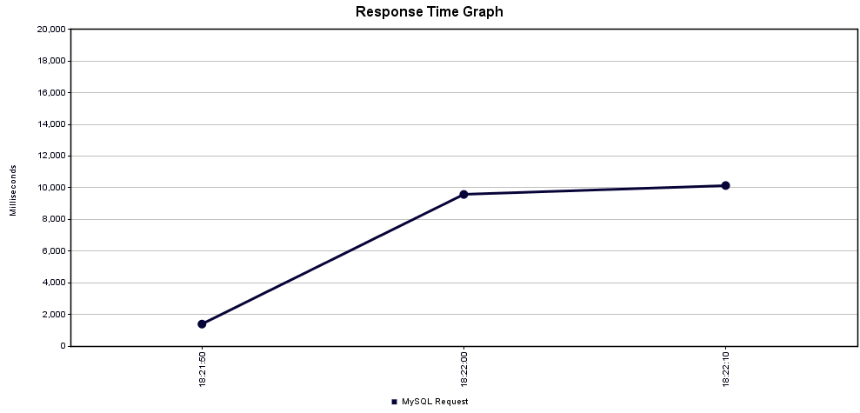

รูปที่ xxxx ผลการทดสอบระบบฐานข้อมูลในการทดสอบมอดูลการวิเคราะห์

จากรูปที่ xxxx แสดงผลการทดสอบระบบฐานข้อมูล จากการจำลองการร้องข้อมูลเมื่อทำการเรียกใช้งานมอดูลการวิเคราะห์ข้อมูล ของระบบการวิเคราะห์สินทรัพย์ตามความต้องการของลูกค้ากรณีศึกษาบริษัท เว็ลธ์ แมเนจเม้นท์ ซิสเท็ม จำกัด เมื่อมีการกำหนดจำนวนผู้ใช้ ที่จำนวน 1000 ผู้ใช้ ในการร้องขอข้อมูลจากระบบฐานข้อมูล ภายในเวลา ที่เวลา 10 นาที มีจำนวนผู้ใช้มีการร้องขอภายในช่วงที่กำหนดและกำหนดรอบในการทดสอบที่จำนวน 3 รอบ มีค่าการทดสอบดังตารางต่อไปนี้

ตารางที่ 5.xx แสดงค่าการทดสอบระบบฐานข้อมูลในการทดสอบมอดูลการวิเคราะห์

analysis 1

จากการทดสอบระบบฐานข้อมูลของระบบการวิเคราะห์สินทรัพย์ตามความต้องการของลูกค้ากรณีศึกษาบริษัท เว็ลธ์ แมเนจเม้นท์ ซิสเท็ม จำกัด ด้วยโปรแกรมเจมิเตอร์ในการทำการทดสอบการจำลองคำสั่งร้องขอข้อมูลเมื่อมีการเรียกใช้มอดูลการพยากรณ์ดังนี้



รูปที่ xx กำหนดจำนวนงานการทดสอบระบบฐานข้อมูลในการทดสอบมอดูลการวิเคราะห์

จากภาพที่ xx เป็นการกำหนดจำนวนผู้ใช้ (Number of Thread) ที่จำนวน 1000 ผู้ใช้ ในการร้องขอข้อมูลจากระบบฐานข้อมูล ภายในเวลา (Rump Up Period) ที่เวลา 10 นาที มีจำนวนผู้ใช้มีการร้องขอภายในช่วงที่กำหนดและกำหนดรอบในการทดสอบ (Loop Count) ที่จำนวน 3 รอบ

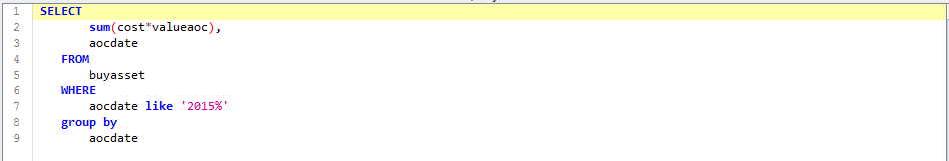

รูปที่ xxx กำหนดคำสั่งในการทดสอบระบบฐานข้อมูลในการทดสอบมอดูลการพยากรณ์

จากรูปที่ xxx เป็นการกำหนดคำสั่งร้องขอข้อมูล ที่ใช้ในการทดสอบข้อมูลจากระบบฐานข้อมูล เป็นการจำลองการร้องข้อมูลเมื่อทำการเรียกใช้งานมอดูลการพยากรณ์ข้อมูล ของระบบการวิเคราะห์สินทรัพย์ตามความต้องการของลูกค้ากรณีศึกษาบริษัท เว็ลธ์ แมเนจเม้นท์ ซิสเท็ม จำกัด

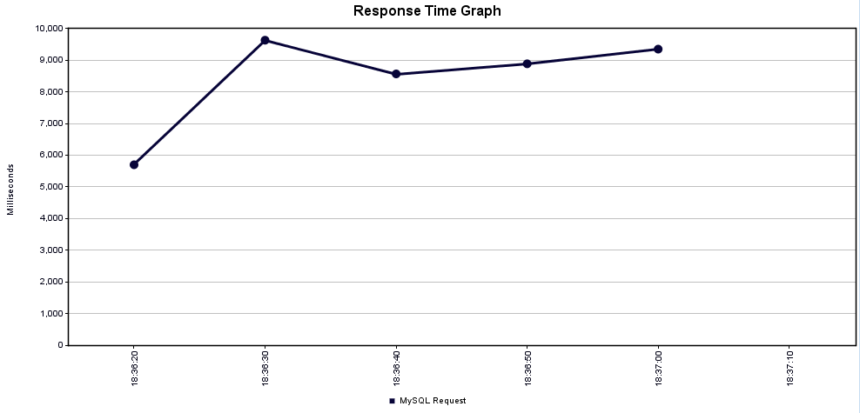

รูปที่ xxxx ผลการทดสอบระบบฐานข้อมูลในการทดสอบมอดูลการพยากรณ์

จากรูปที่ xxxx แสดงผลการทดสอบระบบฐานข้อมูล จากการจำลองการร้องข้อมูลเมื่อทำการเรียกใช้งานมอดูลการพยากรณ์ข้อมูล ของระบบการวิเคราะห์สินทรัพย์ตามความต้องการของลูกค้ากรณีศึกษาบริษัท เว็ลธ์ แมเนจเม้นท์ ซิสเท็ม จำกัด เมื่อมีการกำหนดจำนวนผู้ใช้ ที่จำนวน 1000 ผู้ใช้ ในการร้องขอข้อมูลจากระบบฐานข้อมูล ภายในเวลา ที่เวลา 10 นาที มีจำนวนผู้ใช้มีการร้องขอภายในช่วงที่กำหนดและกำหนดรอบในการทดสอบที่จำนวน 3 รอบ มีค่าทดสอบดังตารางต่อไปนี้

ตารางที่ 5.xx แสดงค่าการทดสอบระบบฐานข้อมูลในการทดสอบมอดูลการพยากรณ์

C:\Users\kasem\AppData\Local\Microsoft\Windows\INetCache\Content.Word\prediction 3.png